Kvalita ovzduší během silvestrovské noci 2019/2020
Vliv odpalování pyrotechnických předmětů na kvalitu ovzduší je v poslední době ožehavým tématem řady diskuzí. Ohňostroje můžou mít velmi významný krátkodobý vliv na znečištění ovzduší a to především v hustě obydlených oblastech.

Jáchym Brzezina, vedoucí oddělení kvality ovzduší brněnské pobočky ČHMÚ, navázal na svůj loňský článek, ve kterém srovnal vliv jednoho velkého profesionálního novoročního ohňostroje s vlivem odpalování drobné pyrotechniky jednotlivci plošně. Rozdíl byl tehdy velmi velký, a to se potvrdilo i letos.

V nové studii z letošního roku najdete informace o situaci v Brně, Praze, ale i České republice jako celku. Jak vysokých hodnot bylo dosahováno v maximálním hodinovém průměru a denním průměru? Kde byly překročeny imisní limity a v jakých městech byla situace nejhorší? Nechybí ani srovnání s loňskými oslavami a uvedení rozdílů.

Příloha obsahuje mapy; podrobné komentáře naleznete ZDE

Shrnutí situace
- Obecně byla situace v hlavním městě a Brně na Nový rok 2020 výrazně lepší než na Nový rok 2019.
- 24h imisní limit pro PM₁₀ byl překročen na jedné stanici v Praze (Chodov) a na žádné stanici v Brně.
- Celkem byl 24h imisní limit pro PM₁₀ překročen na 18 automatických stanicích imisního monitoringu a to výhradně na stanicích ve městech. Vůbec nejvyšší denní průměr byl naměřen na stanici v Uherském Hradišti a to 81,7 µg/m³, tedy o 31,7 µg/m³ více než je hodnota imisního limitu pro tuto znečišťující látku (163,4 % imisního limitu).
- Nejvyšší hodinový průměr ze 120 automatických stanic imisního monitoringu s dostupnými daty měla o silvestrovské noci stanice ve středu Kladna a to 510 µg/m³. Celkový denní průměr zde činil 73,2 µg/m³, tedy přibližně 150 % imisního limitu.
- Na příkladu hlavního města Prahy lze vidět výrazný rozdíl mezi vlivem odpalování domácí pyrotechniky jednotlivci a odpálením jednoho velkého profesionálního ohňostroje. V prvním případě je vliv velmi výrazný a plošný, v druhém případě je vliv výrazně menší a to zejména v plošném hledisku. Profesionální ohňostroj, stejně jako odpalování jednotlivci, zhoršuje kvalitu ovzduší a vede k nárůstu koncentrací prachových částic a rovněž některých dalších znečišťujících látek, jako například některých kovů, které se používají v pyrotechnických předmětech. Vzhledem k faktu, že je však odpalován ve výrazně vyšší výšce a že je celkové množství odpalovaných výbušnin menší a koncentrované do jednoho bodu, je jeho vliv výrazně menší, než je vliv odpalování pyrotechnických předmětů jednotlivci. Tento závěr potvrzují nejen výsledky 1. 1. 2020, ale také výsledky z roku 2019 či výsledky z jiných účelových měření znečištění ovzduší například během každoroční ohňostrojové přehlídky Ignis Brunensis v Brně.
- Neplatí, že jsou koncentrace nejvyšší v největších městech. Obecně lze říci, že jsou koncentrace nejvyšší ve městech, ale napříč městy hraje největší roli přesné umístění stanice, tedy její bezprostřední okolí. Nejvyšší koncentrace lze očekávat například na stanicích umístěných na náměstích či v parcích poblíž center, kde je koncentrace odpalované pyrotechniky nejvyšší.
- Zatímco na jednu stranu lze říci, že jsou naměřené hodnoty podobné běžně měřeným hodnotám během smogových situací, které navíc netrvají několik hodin, ale v řádu dní je také faktem, že i krátkodobé zvýšené koncentrace znečišťujících látek nejsou žádoucí a výrazné extrémy můžou být problematické.

Příloha: podrobná analýza
Kompletní zpráva včetně dalších map, grafů a zhodnocení:
https://bit.ly/2ueD3C4

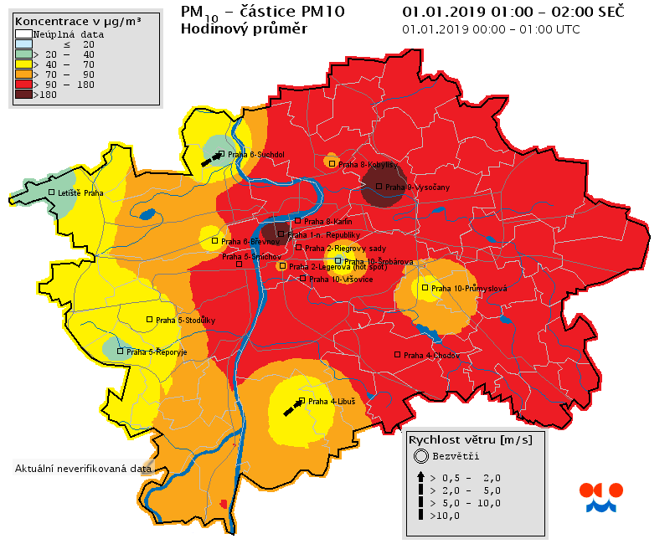 | 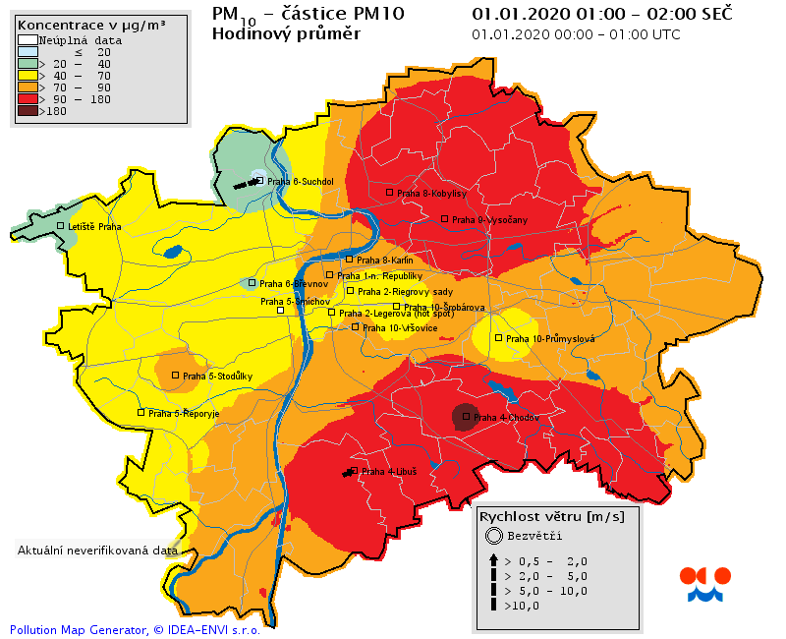
Obrázek 1 - srovnání koncentrací PM₁₀ na území Prahy mezi 1. a 2. hodinou ranní 1. ledna 2019 (vlevo) a 2020 (vpravo).

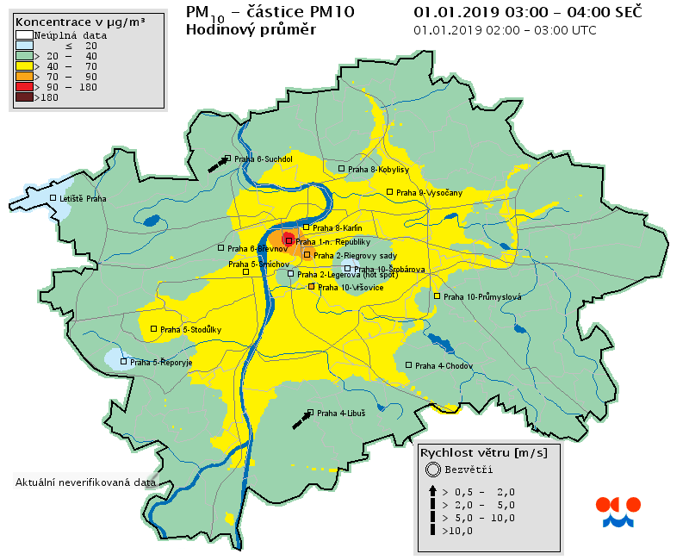 | 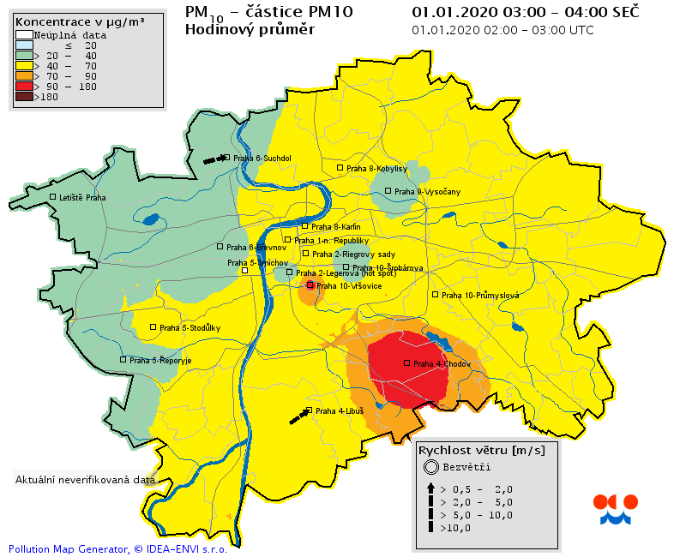
Obrázek 2 - srovnání koncentrací PM₁₀ na území Prahy mezi 3. a 4. hodinou ranní 1. ledna 2019 (vlevo) a 2020 (vpravo).

Kontakt:
Martina Součková
manažerka komunikace
e-mail: martina.souckova@chmi.cz,
info@chmi.cz, tel.: 777 181 882 / 735 794 383
Odborný garant:
Jáchym Brzezina - vedoucí oddělení kvality ovzduší, ČHMÚ Brno

